

Администрация города Оренбурга

ПОСТАНОВЛЕНИЕ



№ ___________

Об утверждении Правил выдачи единого социального сертификата на получение двух и более муниципальных услуг в социальной сфере, отнесенных к полномочиям органов местного самоуправления муниципального образования «город Оренбург»

В соответствии с частью 9 статьи 20 Федерального закона от 13.07.2020 № 189-ФЗ «О государственном (муниципальном) социальном заказе на оказание государственных (муниципальных) услуг в социальной сфере», пунктом 16 части 2 статьи 8, пунктом 4 части 1 статьи 33, пунктом 2 части 8 статьи 35 Устава муниципального образования «город Оренбург», принятого решением Оренбургского городского Совета от 28.04.2015 № 1015, постановлением Администрации города Оренбурга от 23.06.2023 № 1093-п «Об организации оказания муниципальных услуг в социальной сфере при формировании муниципального социального заказа на оказание муниципальных услуг в социальной сфере на территории муниципального образования «город Оренбург»:
- Утвердить Правила выдачи единого социального сертификата на получение двух и более муниципальных услуг в социальной сфере, отнесенных к полномочиям органов местного самоуправления муниципального образования «город Оренбург» (далее – Правила), согласно приложению.
- Установить, что положения Правил в части использования федеральной государственной информационной системы «Единый портал государственных и муниципальных услуг (функций)» применяются при наличии технической возможности, а в случае ее отсутствия обмен данными, указанными в абзаце втором пункта 2, пунктах 4, 5 Правил, осуществляется на бумажном носителе.
- Настоящее постановление подлежит:
размещению на официальном Интернет-портале города Оренбурга;
передаче в уполномоченный орган исполнительной власти Оренбургской области по ведению областного регистра муниципальных нормативных правовых актов.
- Поручить организацию исполнения настоящего постановления заместителю Главы города Оренбурга по социальным вопросам.
- Настоящее постановление вступает в силу после его официального опубликования в газете «Вечерний Оренбург».

Первый заместитель  Главы города Оренбурга | В.П. Объедков

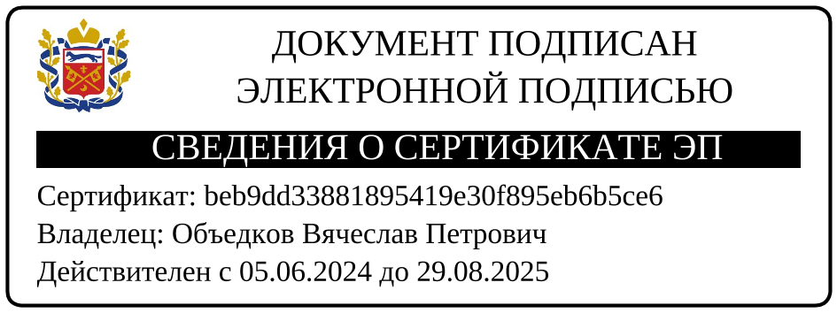

Приложение
к постановлению
Администрации города Оренбурга
от 23.06.2025 № 1247-п

ПРАВИЛА
выдачи единого социального сертификата на получение двух и более муниципальных услуг в социальной сфере, отнесенных к полномочиям органов местного самоуправления муниципального образования «город Оренбург» (далее – Правила)

- Настоящие Правила устанавливают порядок выдачи единого социального сертификата на получение двух и более муниципальных услуг в социальной сфере, отнесенных к полномочиям Администрации города Оренбурга (далее – муниципальные услуги в социальной сфере), потребителю муниципальных услуг в социальной сфере, имеющему право на получение двух и более муниципальных услуг в социальной сфере, которые включены в муниципальные социальные заказы на оказание муниципальных услуг в социальной сфере одного или нескольких уполномоченных органов и оказание которых осуществляется в соответствии с социальным сертификатом на получение муниципальной услуги в социальной сфере (далее соответственно – потребитель услуг, муниципальный социальный заказ, социальный сертификат).
Под уполномоченным органом в целях настоящих Правил понимается отраслевой (функциональный) орган Администрации города Оренбурга, утверждающий муниципальный социальный заказ на оказание муниципальных услуг и обеспечивающий предоставление муниципальной услуги потребителям муниципальных услуг в социальной сфере в соответствии с показателями, характеризующими качество оказания муниципальной услуги в социальной сфере и (или) объем оказания таких услуг, установленных муниципальным социальным заказом.
Под потребителем услуг в целях настоящих Правил понимается физическое лицо, имеющее право на получение муниципальных услуг от исполнителя услуг.
- Потребитель услуг в целях получения двух или более муниципальных услуг в социальной сфере, оказываемых в соответствии с социальным сертификатом, вправе обратиться в управление образования администрации города Оренбурга (далее – управление образования) с заявлением на оказание двух и более муниципальных услуг в социальной сфере с использованием социального сертификата (далее – заявление).
Потребитель услуг вправе обратиться в управление образования с заявлением, подписанным усиленной неквалифицированной подписью заявителя, сертификат ключа проверки которой создан и используется в инфраструктуре, обеспечивающей информационно-технологическое взаимодействие информационных систем, используемых для предоставления государственных и муниципальных услуг в электронной форме, в установленном Правительством Российской Федерации порядке, с использованием федеральной государственной информационной системы «Единый портал государственных и муниципальных услуг (функций)» (далее – Единый портал государственных и муниципальных услуг).
- Управление образования в течение 5 дней с даты получения заявления осуществляет его рассмотрение и принятие решения о наличии или об отсутствии у потребителя услуг права на получение двух или более муниципальных услуг в социальной сфере.
- Управление образования в случае наличия у потребителя услуг права на получение двух и более муниципальных услуг в социальной сфере, которые включены в муниципальный социальный заказ одного уполномоченного органа, и получения от потребителя услуг соответствующего заявления формирует единый социальный сертификат в соответствии с общими требованиями к форме и содержанию социального сертификата на получение государственной (муниципальной) услуги в социальной сфере, утвержденными постановлением Правительства Российской Федерации от 24.11.2020 № 1915 (далее – Общие требования), и направляет потребителю услуг с использованием Единого портала государственных и муниципальных услуг информацию об услугах, оказываемых в соответствии с единым социальным сертификатом, в срок не позднее 1 рабочего дня со дня формирования единого социального сертификата.
В случае формирования единого социального сертификата информация о муниципальных услугах в социальной сфере формируется в отношении каждой из муниципальных услуг, на получение которой выдан единый социальный сертификат.
- Управление образования в случае наличия у потребителя услуг права на получение двух и более муниципальных услуг в социальной сфере, которые включены в муниципальные социальные заказы нескольких уполномоченных органов, и получения от потребителя услуг соответствующего заявления формируют в рамках своей компетенции информацию по каждой муниципальной услуге в социальной сфере, включаемой в единый социальный сертификат, в соответствии с Общими требованиями.
На основании данной информации с использованием единой системы межведомственного электронного взаимодействия формируется единый социальный сертификат, и потребителю услуг посредством Единого портала государственных и муниципальных услуг в формате, утвержденном Министерством финансов Российской Федерации, в срок не позднее 1 рабочего дня со дня формирования единого социального сертификата направляется информация об услугах, оказываемых в соответствии с единым социальным сертификатом.
- Формирование единого социального сертификата в электронном виде производится на основании сведений, предоставляемых потребителем услуг с использованием федеральной государственной информационной системы «Единая система идентификации и аутентификации в инфраструктуре, обеспечивающей информационно-технологическое взаимодействие информационных систем, используемых для предоставления государственных и муниципальных услуг в электронной форме» посредством взаимодействия государственных информационных систем, муниципальных информационных систем и иных информационных систем, которые используются участниками информационного взаимодействия, в порядке, установленном приказом Министерства связи и массовых коммуникаций Российской Федерации от 13.04.2012 № 107 «Об утверждении Положения о федеральной государственной информационной системе «Единая система идентификации и аутентификации в инфраструктуре, обеспечивающей информационно-технологическое взаимодействие информационных систем, используемых для предоставления государственных и муниципальных услуг в электронной форме».
- Идентификация социального сертификата в электронном виде, формируемого в виде реестровой записи соответствующей информационной системы, осуществляется посредством использования в качестве идентификатора страхового номера индивидуального лицевого счета застрахованного лица в системе индивидуального (персонифицированного) учета (СНИЛС) потребителя услуг.
- В случае если федеральными законами предусмотрена возможность получения единого социального сертификата на бумажном носителе, потребитель услуг вправе обратиться в любой из уполномоченных органов за получением единого социального сертификата на бумажном носителе, заверенного подписью лица, имеющего право действовать от имени уполномоченного органа.

